ΑΡ. ΠΡΩΤ.: 1
8/1/2020

ΨΗΦΙΣΜΑ ΣΥΜΠΑΡΑΣΤΑΣΗΣ ΚΑΙ ΑΛΛΗΛΕΓΓΥΗΣ ΣΤΟΥΣ ΕΡΓΑΖΟΜΕΝΟΥΣ ΣΤΟΝ ΟΤΕ

Αξιοποιώντας το τεράστιο αντεργατικό οπλοστάσιο που έχουν διασφαλίσει στο κεφάλαιο όλες οι κυβερνήσεις του, η εργοδοσία κατέθεσε (στις 7/1/2020) μηνύσεις σε βάρος απεργών συνδικαλιστών και εργαζομένων, με βάση τις οποίες η αστυνομία συνέλαβε πέντε συνδικαλιστές των σωματείων ΠΕΤ ΟΤΕ και ΠΑΣΕ ΟΤΕ στη Θεσσαλονίκη.
Οι 5 συλλήψεις συνδικαλιστών των σωματείων ΠΕΤ ΟΤΕ και ΠΑΣΕ ΟΤΕ δείχνουν με ποιο τρόπο έχει αποφασίσει η εργοδοσία να περάσει όλα τα αντεργατικά της σχέδια, έχοντας κυριολεκτικά ξεσαλώσει από την πολιτική της κυβέρνησης που χτυπά την απεργία, την οργάνωση των εργαζομένων, τις διαδηλώσεις.
Η αλληλεγγύη στην απεργία και τον δίκαιο αγώνα των εργαζομένων του ΟΤΕ, για αξιοπρεπή Συλλογική Σύμβαση Εργασίας, είναι η καλύτερη απάντηση απέναντι σε κάθε προσπάθεια να περάσει η καταστολή, η εργοδοτική και κρατική τρομοκρατία.
Κάτω τα χέρια από τους εργαζόμενους του ΟΤΕ!
Να ανακληθούν τώρα οι απολύσεις!
Υπογραφή τώρα Συλλογικής Σύμβασης για όλους τους εργαζόμενους του ομίλου!
Η τρομοκρατία δεν θα περάσει!

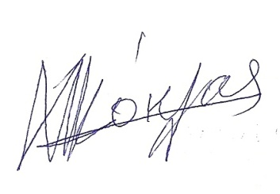  Ο ΠΡΟΕΔΡΟΣ  ΚΟΚΛΑΣ ΜΠΑΜΠΗΣ | Για το ΔΣ της Γ ΕΛΜΕ | Ο ΓΡΑΜΜΑΤΕΑΣ  ΤΣΟΥΛΑΣ ΠΑΥΣΑΝΙΑΣ

